Cercles et compas - FEUILLE D’EXERCICES N° 1
NOM : ………………………………...….
Prénom : ……………………………….…
6° …….
Cercles et compas
Niveau 6e
Livret d’exercices
Objectifs du chapitre et exercices types :

- C1 : Connaître le vocabulaire du cercle.
- C2 : Construire des cercles.
- C3 : Caractériser un ensemble de points situés à une distance d'un point.
- C3 : Construire un triangle connaissant les longueurs de ces 3 côtés.
C1 - Connaître le vocabulaire du cercle

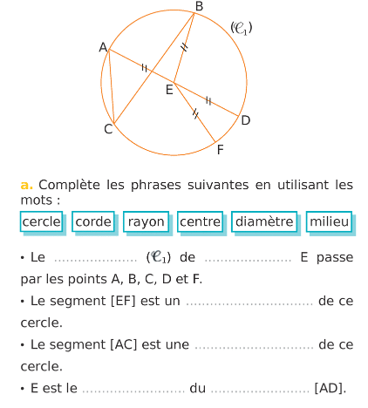
1
à retenir :
(O - L)
…………….
………………...…
…………………...
………………………....…
…………………………....

………………...…
………………...……..
………………...…
…………………...

Cercles et compas - FEUILLE D’EXERCICES N° 2
C2 - Construire des cercles
2
(O - L)Construire les figures suivantes :

Tracer le cercle de centre O et de rayon OB. | Tracer le cercle de centre M et de rayon 2,5 cm.
Tracer le cercle de centre B et de diamètre 4cm. | Tracer le cercle de centre C et de rayon CD = 2 cm.  Tracer une corde [GH].
Tracer un cercle de centre O et de rayon 4 cm.  Tracer un diamètre [AB].  Tracer la corde [AC] de 6 cm.  Tracer l'arc de cercle AC en vert. | Tracer un cercle de centre O et de rayon 3 cm.  Tracer un diamètre [IJ].  Tracer le cercle de centre I et de rayon [IO] .  Tracer le cercle de centre J et de rayon [OJ] .
Cercles et compas - FEUILLE D’EXERCICES N° 3
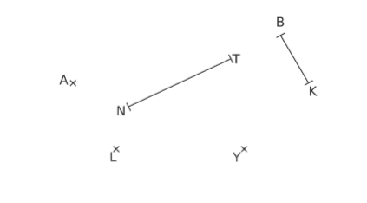
3
(O - L)

a) Trace en bleu le cercle de centre A et de rayon 2 cm.
b) Trace en rouge le cercle de rayon [BK] et de centre K.
c) Trace en jaune le cercle de centre L et de diamètre 4 cm.
d) Trace en noir le cercle de diamètre [NT].
e) Trace en vert le cercle de centre Y et de rayon KB.

(O - L)
4

a) Trace [AB] de 6 cm.
b) Place O le milieu de [AB].
c) Trace le cercle de centre O
et de rayon 3 cm.
d) Trace le cercle de diamètre [AO].
e) Trace le cercle de diamètre [OB].

(O - L)
Cercles et compas - FEUILLE D’EXERCICES N° 4
5
6
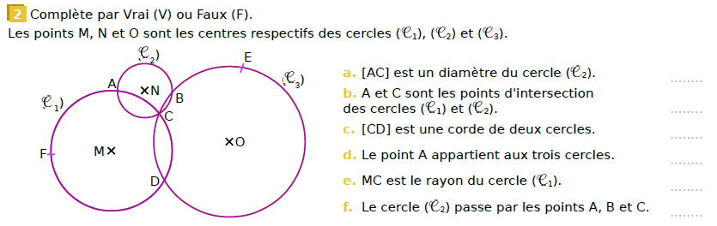
(O - L)
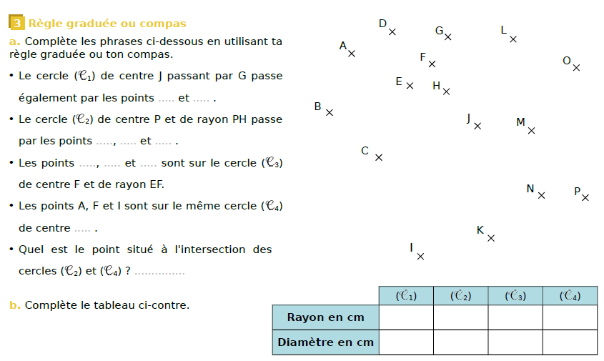

(O - L)
7
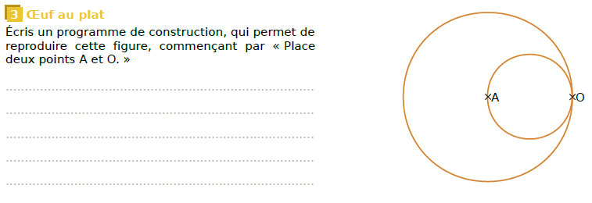
Cercles et compas - FEUILLE D’EXERCICES N° 5
8
(O - L)

a) Trace [KL] de 7 cm. b) Place M tel que M∈ [KL] et LM = 2 cm.
c) Place I le milieu de [ML]. d) Place J le milieu de [MK].
e) Trace le cercle de centre M passant par J.

K x

9
(A - Feuille blanche)

Reproduis sur une feuille la figure 2 en vraie grandeur sachant que OA = 6 cm.
Aide toi de la figure 1. Colorie la figure.
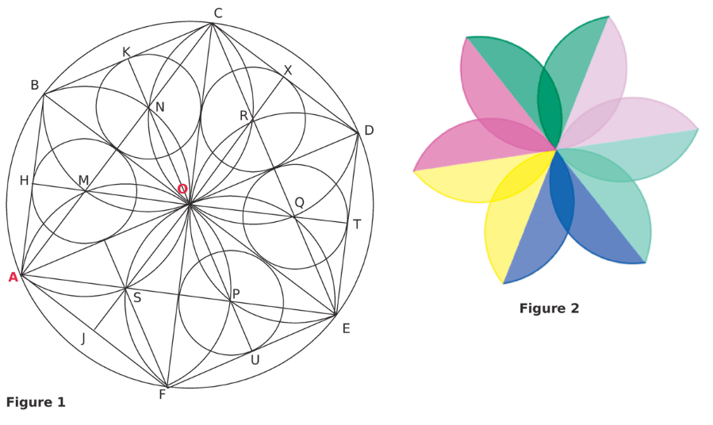

10
(O - L)
Cercles et compas - FEUILLE D’EXERCICES N° 6
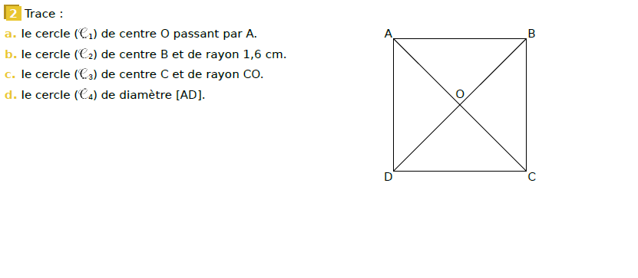
C3 - Caractériser un ensemble de points situés à une distance d'un point.

Réalise la figure.
11
(O - L)
a) Trace un segment [AB] de 4 cm et place le point C milieu de [AB].
b) Place D pour que B soit le milieu de [AD].
c) Place le point K milieu de [BD].
d) Trace le cercle de diamètre [CK]. Quel est son centre ? ...........................
e) Que représente ce cercle ? .........................................................................
................................................................................................................

X
A

Cercles et compas - FEUILLE D’EXERCICES N° 7
12
(O - L)Carte au trésor

Sur la carte, le point A représente un arbre, le point P un puits et le point R un rocher. Trouve l'emplacement du trésor T sachant que le trésor est :
- à 4 cm du rocher R;
- à plus de 4 cm de l'arbre A;
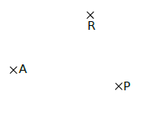
- à moins de 2 cm du puits P.

13
(O - L)

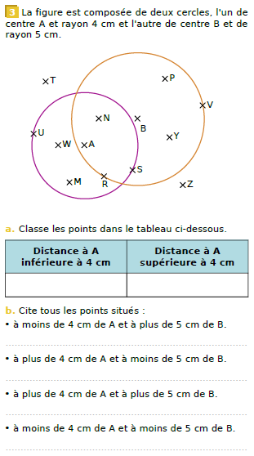

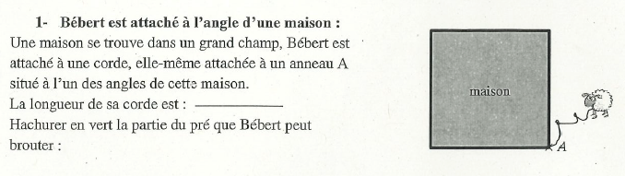
14
(A - L)

15
(A - L)
Cercles et compas - FEUILLE D’EXERCICES N° 8

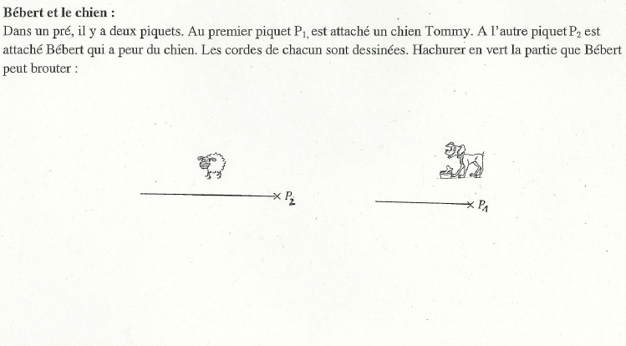
(A - L)
16
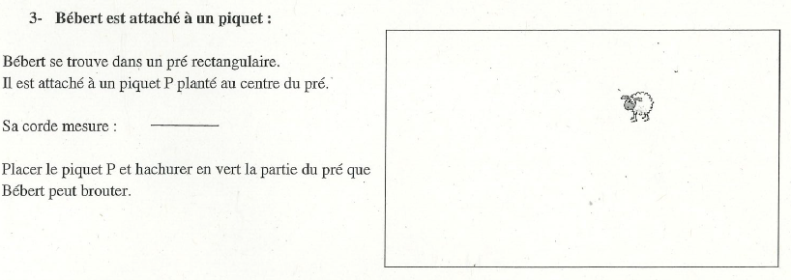
(A - Feuille blanche)
17

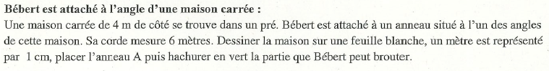

(A - Feuille blanche)
Cercles et compas - FEUILLE D’EXERCICES N° 9
18
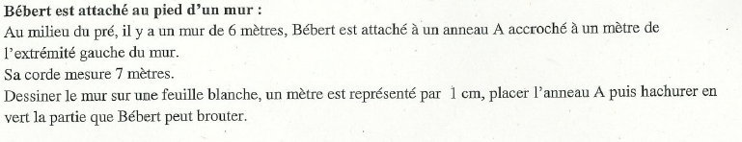
19
(A - Feuille blanche)
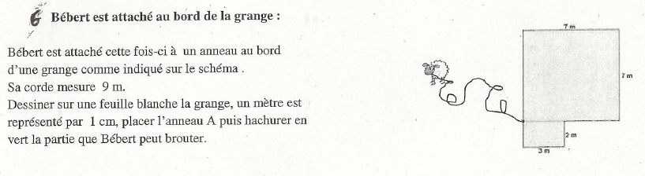
C4 - Construire un triangle connaissant les longueurs de ces 3 côtés.

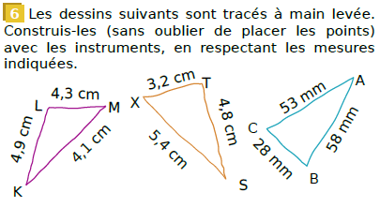
20
(O - L)

21
Cercles et compas - FEUILLE D’EXERCICES N° 10
Trace dans chaque cas une figure à main levée puis en taille réelle.
(O - L)
a) Trace un triangle ABC tel que AB = 7 cm; BC = 5 cm et CA = 6 cm. | b) Trace un triangle DEF tel que DE = 6,2 cm; EF = 4,8 cm et DF = 9,1 cm.
c) Trace un triangle GHI tel que GH = 6,3 cm; HI = 5,1 cm et GI = 5,6 cm. | d) Trace un triangle JKL tel que JK = 5,8 cm; LK = 0,5 dm et JL = 40 mm.
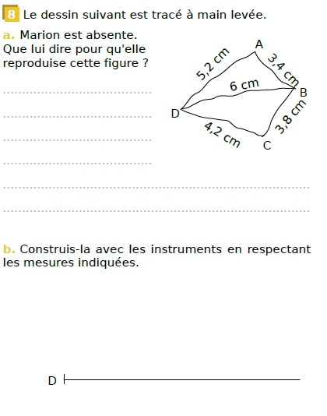
(O - L)
22
Cercles et compas - FEUILLE D’EXERCICES N° 11

Le dessin suivant est tracé à main levée.
a) Marion est absente.
Que lui dire pour qu'elle reproduise cette figure ?

........................................................................................................................
........................................................................................................................
........................................................................................................................
........................................................................................................................
........................................................................................................................
........................................................................................................................
........................................................................................................................

b) Construis-la avec les instruments en respectant les mesures indiquées.

23
(A - Feuille blanche)
Cercles et compas - FEUILLE D’EXERCICES N° 12

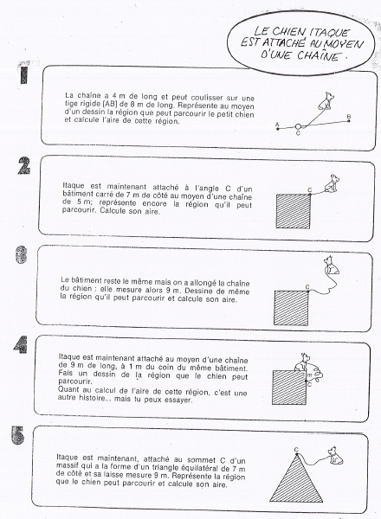
Cercles et compas - FEUILLE D’EXERCICES N° 13
24
(A - L)

Reproduire la figure suivante sachant que AB = 12 cm, puis la colorier.

